Муниципальное дошкольное образовательное бюджетное учреждение
«Детский сад комбинированного вида №20»

Картотека артикуляционной гимнастики
«Веселый язычок»
(младшая группа)
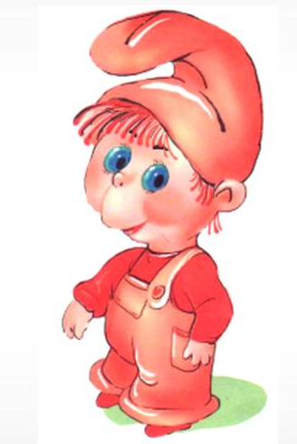

Выполнила:
Воспитатель Уткина М.Н.

Оренбург 2014
Сказка «О Веселом Язычке»
(вариант 1)
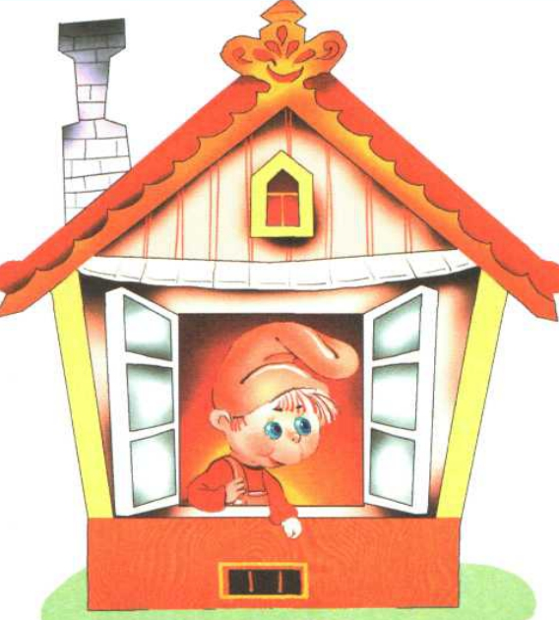

Рот — домик, губы — двери.
А кто живет в этом домике?
В этом домике, дружок,
Живет Веселый Язычок.
Ох, и шустрый он мальчишка,
И немножко шалунишка.
(Рот открыт, несколько раз показывается узкий язык. Упражнение «Стрелочка»).
Наш Веселый Язычок
Повернулся на бочок.
Смотрит влево, смотрит вправо...
А потом опять вперед,
Тут немного отдохнет.
(Упражнения «Часики», «Змейка».)
Приоткрыл Язык окно,
А на улице тепло.
Язычок наш потянулся,
Широко нам улыбнулся,
А потом пошел гулять,
На крылечке загорать.
(Упражнение «Улыбка», «Жало», «Стрелочка».)
На крылечке полежал,
На качели побежал.
Вверх взлетел он смело...
Но пора за дело.
(Упражнения «Лопаточка», «Качели».)
Поспешил к себе во двор,
Чтобы починить забор.
Быстро взялся он за дело,
И работа закипела.
(Упражнение «Заборчик».)
Гвозди, молоток и клещи —
Нужные плотнику вещи.
Молоток стучит «тук-тук!»,
Язычку он лучший друг.
(Рот закрыт. Зубы обнажены. Напряженным кончиком языка постучать в зубы, многократно повторяя «т-т-т».)
Вот и банка с краской рядом.
Обновить заборчик надо.
Стала кисточка плясать,
Наш заборчик не узнать.
(Упражнение «Маляр».)
Язычок наш кончил дело.
Отдыхать он может смело,
— Я с лошадкой погуляю,
На гармошке ей сыграю.
Погоняю я в футбол
И забью в ворота гол.
Очень сложная задача —
Загонять в ворота мячик.
(Упражнения «Лошадка», «Гармошка», «Футбол».)
Скрылось солнце за горой,
Язычок пошел домой.
Дверь он запер на замок.
Лег в кроватку и умолк.
(Упражнения «Горка», «Лопаточка».)

«Сказка «О Веселом Язычке»
(вариант 2)
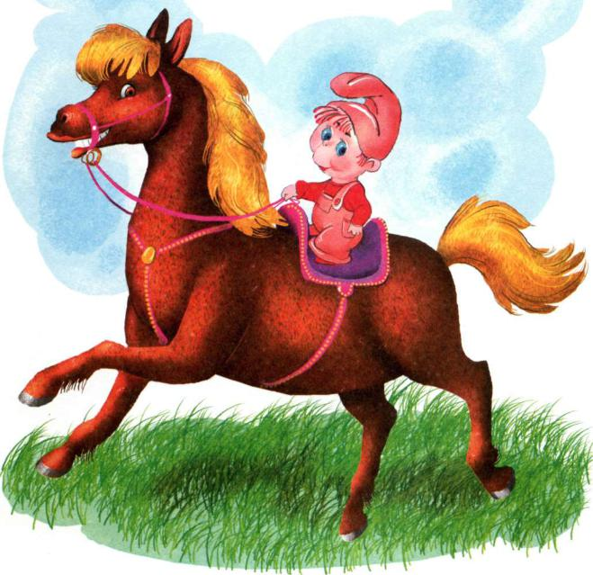
Жил-был весёлый Язычок, проснулся он рано утром. Открыл окошко (рот открыт).
Дверь (открываем и закрываем рот, удерживая широкую Улыбку).
Посмотрел налево, направо. (При открытом рте движения языка направо-налево). Вниз посмотрел (движение языка вниз). Вверх посмотрел (движение языка вверх). Закрыл окошко (закрыть рот).
И побежал язычок в ванную умываться (Движения руками и ногами, имитирующие бег.)
Отрыл Кран: (круговые движения рукой) — «Чик-чик-чик».
Горячая вода: «Ш-ш-ш…». Холодная вода: «С-с-с…» (Попеременно: «Ш-ш-ш…» — «С-с-с…»)
Холодная водичка соединилась с горячей и стала тёплой. Язычок умылся. (круговые движения языка вокруг губ).
Почистил зубки: сначала нижние, затем верхние (выметаем изнутри, затем чистим за губами).
Прополоскал рот (движения щёк, имитирующие полоскание).
Умылся еще раз (круговые движения языка вокруг губ).
Вытерся. Закрыл кран с холодной водой: (круговые движения правой рукой) «чик-чик-чик» и кран с горячей водой «чик-чик-чик» (круговые движения левой рукой).
И побежал веселый язычок на кухню завтракать (движения руками, ногами, имитирующие бег).
Решил замесить тесто. Как мы месим тесто?
Тесто мнём, мнём, мнём, Тестожмём,жмём,жмём, После скалку мы возьмём, Тесто тонко раскатаем, Выпекатьпирогпоставим. Раз, два, три, четыре, пять, Не пора ли вынимать?
Испекли блинов немножко, Остудили на окошке. Есть их будем со сметаной, Пригласим к обеду маму.
Стал месить тесто: «Пя-пя-пя» разминал он тесто губами, потом зубками «Та-та-та», снова губами «Пя-пя-пя». Тесто готово.
Испек блинчик: «Пя-пя-пя…», положил на тарелочку (Широкий язык удерживаем на нижней губе)
Блинчик горячий, надо его остудить, подуть (дуем по высунутому зыку). Съел язычок три блинчика (повтор движений).
Потом поел варенья (упр. «Вкусное варенье»):
Блин мы ели с наслажденьем, перепачкались вареньем.
Чтоб варенье с губ убрать, ротик нужно облизать.
Выпил чай из чашки (язык Чашечкой внутри ротовой полости). Покажем, из какой чашки он пил чай (язык удерживаем Чашечкой).
Вкусных мы блинов поели,
Выпить чаю захотели.
Язычок мы к носу тянем,
Чашку с чаем представляем.
Пошел язычок погулять, а вокруг дома длинный забор. Вот такой (упр. «Заборчик»)
А на крыше дома была вот такая труба (с напряжением вытянуть вперёд губы, упр. «Трубочка»).
В трубе живёт весёлый ветер; «У-у-у-у…» (поет он).
Подошел язычок к забору (упр. «Заборчик»), Вышел за калитку (открываем и закрываем рот).
Увидел лошадку. «Здравствуй, лошадка»,— ласково сказал язычок. Как он сказал? (повторить с ласковой интонацией.) Лошадка обрадовалась. Заржала: «Иго-го!..» Как она обрадовалась. (Повторить голосом и подёргиванием головой.)
Вскочил Язычок на лошадку, поскакали они вместе (цоканье языком): - по травке (в улыбке), - по дорожке («О»), - по грязи (присасываем к верхней губе).
Скачут полем, скачут лесом, Скачет язычок, скачет и по пути он встретил своих друзей:
Лягушек: Мы веселые лягушки, тянем губки прямо к ушкам. Ква-а-а, ква--а! (упр. «Улыбка»).
Важного сердитого индюка. Он безумолку болтал: «Бл-бл-бл-бл-бл-бл…» «Бл-бл-бл-бл!»- поздоровался язычок (упр. «Индюк»).
Ослика: «Иа-иа-иа!» — поздоровал-ся. Ослик.
Слоненка в зоопарке. Он набирает хоботом, водичку и моет себя, как из душа. Покажи, как набирает водичку слоник. (Вдох и выдох в Трубочку, без надувания щек)
В парке язычок покатался на качелях (поднимание опускание широкого языка на верхнюю и нижнюю губу):
Сели дети на качели и взлетели выше ели.
Даже солнышка коснулись, а потом назад вернулись.
Поиграл с ребятами в футбол (Язык упирается в щёку изнутри).
Покатался на Маленьком автомобильчике: «Дpppppp…» (Показать, как, держа руль, едут на машине.).
Купил себе красивый шарик (Надуть щёки, задержать дыхание), но шарик сдулся: «ф-ф-ф-ф!» (длительный выдох).
Было очень жарко и язычок купил себе мороженое — эскимо на палочке. Очень вкусное мороженое! (Лакательное движение языка.)
Съел Язычок мороженое, посмотрел на часы: «тик-так-тик-так» (упр. «Часики») и подумал, что надо домой возвращаться.
Вскочил Язычок на лошадку и поскакал домой (цоканье языком).
Сказка «О Веселом Язычке»
(вариант 3)
Этот маленький дружок –
Твой весёлый Язычок.
Чтоб он ловким был, умелым,
Чтобы слушался тебя,
Каждый день зарядку делай,
Перед зеркалом, шутя!
Наша сказка – вам подсказка,
Ведь зарядку каждый день
Должен делать непослушный Язычок,
Забыв про лень.
Вот проснулся Язычок,
Выглянул в окошко.
Видит: спинку выгнула
Розовая кошка.
Улыбнуться, приоткрыть рот, прижать кончик языка к нижним зубам, спинку языка выгнуть. Удерживать в таком положении на счёт 5.
Расстелил половичок,
На крылечке Язычок.
Взял он клещи,
Взял топор и пошел чинить забор.
Улыбнуться, приоткрыть рот, положить широкий язы на нижнюю губу. Удерживать его в таком положении на счёт от 1 до 5 - -10.
Д – д – д – д – д – д – стучит молоточек.
Т – т – т – т – т – т – вот забит гвоздочек.
Светит солнышко с утра – в гости к тётушке пора!
Улыбнуться, открыть рот. Постучать кончиком языка по верхним зубам. Многократно и отчетливо произносить сочетание звуков "дддд" и "тттт"
Тетушка Щёчка
Племянника ждёт,
Блинчики с маком к обеду печёт.
Кашку сварила, чай заварила,
Даже варенья банку открыла.
Немного приоткрыть рот. Спокойно положить язык на нижнюю губу и пошлёпывая его губами произносить "пя – пя – пя"
На лошадке по дороге скачет Язычок,
И копытами лошадка -
Цок, цок, цок, цок, цок,
В горку медленно идёт:
Цок, цок, цок, цок, цок.
А с горы стрелой несётся:
Цок – цок – цок – цок – цок.
Улыбнуться, показать зубы, приоткрыть рот и пощёлкать кончиком язык. Сначала медленно, зетам быстрее.
Тётушка племянничка
Весело встречает.
Чай ему с вареньем тут же предлагает.
Ах, какое вкусное, сладкое варенье,
Да и каша манная –
Просто объедение –
Ням – ням – ням – ням.
Слегка приоткрыть рот и широким передним краем языка облизать верхнюю губу, совершая движения языка слева направо и сверху вниз.
Под окошком – блл, блл, блл –
Индюки болтают.
Индюшачьей речи
Никто не понимает.
На качели индюки
Весело кивают.
Покататься Язычку
"Блл, бллл!" – предлагают.
Приоткрыть рот, положить язык на верхнюю губу и совершать движения широким передним краем языка по верхней губе вперёд и назад, стараясь не отрывать язык от губы, как бы поглаживая её. Сначала производить медленные движения, затем увеличить темп и включить голос, пока не послышится сочетание "Бл – бл – бл" ("болтушка").
Ну- ка, детки, с Язычком
Вместе покатаемся!
Поиграем в паровозик
И поулыбаемся:"И – у! И – у! И – у!"
Раздвинуть губы в широкой улыбке, затем вытянуть в трубочку. Чередовать 6 раз.
Дайте Язычку дуду и ещё пять шариков,
Покатать комариков!
Надуваем шарики: "Садитесь, комарики!"
Предложить ребёнку длительно произносить звук "шшш". Обратить внимание на то, что при произнесении звука "ш" передний край языка находится за верхними зубами, губы округлены, выдыхаемая струя воздуха тёплая.
Вот интересная игра –
Воздушный Колобок.
Из щёчки в щёчку покатать
Его не каждый мог.
Приоткрыть рот, языком поочерёдно упираться в щёки, "выдавливая" шарики.
Ой, потемнело все вокруг,
Сильный вихрь поднялся вдруг.
Язычок затрепетал,
Задрожал и затрещал:
Бррр – бррр – бррр…
Положить широкий язык на нижнюю губу, с силой подуть на неё, вызывая вибрацию кончика языка. Выполнять в течение 10 сек.
Ох, устал наш Язычок,
Лёг в кроватку на бочок;
Пя – пя – пя – пя – пя – пя
Отдыхаем все, друзья!
Немного приоткрыть рот. Спокойно положить язык на нижнюю губу и, пошлёпывая его губами, произносить: " пя – пя – пя". Выполнять упражнение в течение 10 сек.

